

本科课程实验报告

（ 2022 - 2023 学年第 二 学期）

课程名称： 汇编语言程序设计
实验名称： 汇编语言程序设计实验
姓 名： 刘宇诺
学 号： 20201210207
所在学院： 信息科学与工程学院
专业班级： 计算机20-1
指导教师： 王晓莉

实验名称 | 实验二-（Ⅱ） 8086指令系统-算术运算指令
实验目的 ：
1、熟练掌握算术运算指令的功能及使用。
2、了解标志寄存器中各标志位的意义以及指令执行对它的影响。
实验环境：
1.安装并启动DOSBOX，调试工具DEBUG
DEBUG是dos,windows下提供的调试工具，使用该工具可以查看和修改寄存器内容、内存的内容。可以在机器码级别跟踪程序源码的运行，通过单步、设置断点等方式为汇编语言程序员提供了非常有效的调试手段，是学习汇编语言必不可少的调试工具。
- Emu8086是集源代码编辑器、 汇编 /反汇编工具以及 debug 的模拟器。 它能模拟一台 "虚拟 "的电脑运行程序，拥有独立的“硬件 ”，避免访问真实硬件。 该软件兼容 Intel 的下一代处理器， 包括 Pentium II 、Pentium 4。利用该软件提供的调试工具，能够单步跟踪程序，观察程序执行过程中寄存器、标志位、堆栈和内存单元的内容。
实验内容：
- 在DEBUG环境或集成环境或Emu8086中输入程序段，观察指令的执行情况，并记录结果；
- 算术运算指令包括 ：
1）加法指令，如 ADD、ADC、INC ；
2）减法指令，如SUB、SBB、DEC、NEG、CMP ；
3）乘法指令，如 MUL、IMUL ；
4）除法指令，如 DIV、IDIV；
实验步骤及结果截图：
1、输入以下程序段， 单步执行并记录标志位的变化情况 （提示：在 emulator 对话框中，单击“flag” 按钮察看标志寄存器的值）
算术运算实验结果表格
标志位 | CF | ZF | SF | OF | PF | AF
程序段 | 0 | 0 | 0 | 0 | 0 | 0
MOV AX,1018H | 0 | 0 | 0 | 0 | 0 | 0
MOV SI,230AH | 0 | 0 | 0 | 0 | 0 | 0
ADD AX,SI | 0 | 0 | 0 | 0 | 1 | 1
ADD AL,30H | 0 | 0 | 0 | 0 | 0 | 0
MOV BX,3FFH | 0 | 0 | 0 | 0 | 0 | 0
SUB AX,BX | 0 | 0 | 0 | 0 | 1 | 1
MOV word ptr [20H],1000H | 0 | 0 | 0 | 0 | 1 | 1
ADD [20H],AX | 0 | 0 | 0 | 0 | 1 | 0
PUSH AX | 0 | 0 | 0 | 0 | 1 | 0
POP BX | 0 | 0 | 0 | 0 | 1 | 0

标志位 | CF | ZF | SF | OF | PF | AF
程序段 | 0 | 0 | 0 | 0 | 0 | 0
MOV AX , 0FFFFH | 0 | 0 | 0 | 0 | 1 | 0
INC AL | 0 | 1 | 0 | 0 | 1 | 1
ADD AH , 1 | 1 | 1 | 0 | 0 | 1 | 1
- 注意对INC和ADD指令对CF的影响

标志位 | 结果 | CF | ZF | SF | OF | PF | AF
程序段 |  | 0 | 0 | 0 | 0 | 0 | 0
MOV BL,25H | BL=25h | 1 | 1 | 0 | 0 | 1 | 1
MOV BYTE PRT[10H],4 | [10]=4 | 1 | 1 | 0 | 0 | 1 | 1
MOV AL,[10H] | AL=4h | 1 | 1 | 0 | 0 | 1 | 1
MUL BL | AX=94h | 0 | 0 | 0 | 0 | 1 | 1

标志位 | 结果 | CF | ZF | SF | OF | PF | AF
程序段 |  | 0 | 0 | 0 | 0 | 0 | 0
MOV WORD PTR[10H],80H | [10]=80h | 0 | 0 | 0 | 0 | 1 | 1
MOV BL,4 | BL=4h | 0 | 0 | 0 | 0 | 1 | 1
MOV AX,[10H] | AX=80h | 0 | 0 | 0 | 0 | 1 | 1
DIV BL | AX=20h | 0 | 0 | 0 | 0 | 1 | 1
思考题：指令对条件标志不影响和无意义的区别是什么？

对条件标志不影响和对条件标志无意义的指令之间的区别在于，前者是指令本身并没有涉及到条件标志位的修改，而后者是指令虽然会修改条件标志位，但是这个修改对程序的执行结果没有任何影响。

输入命令
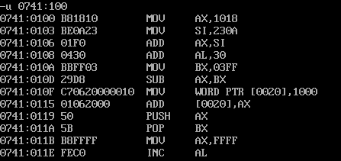

执行
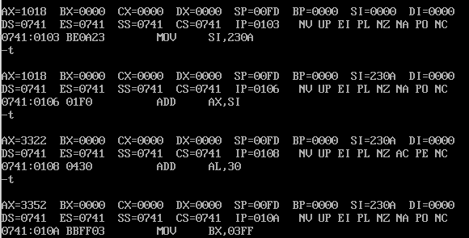

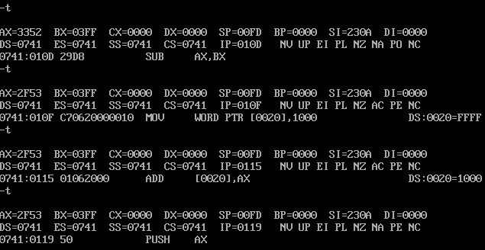

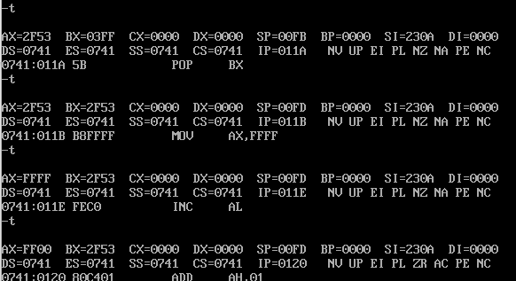

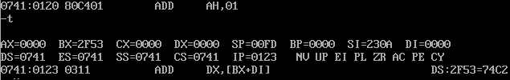

执行第二个
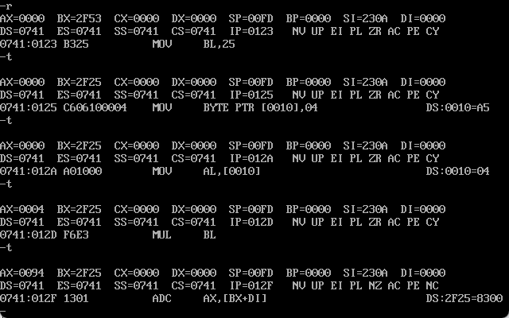

执行第三个
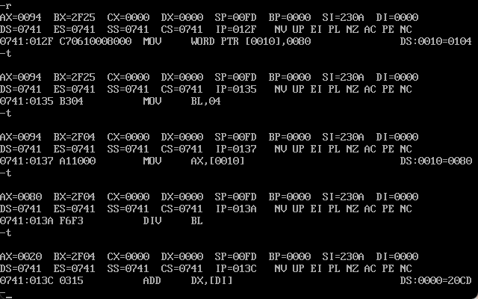

2、写出完成下述功能的程序段，并指出程序运行后 AX ＝?
1）将 15H 传送到 AL ；
2）再将 AL 的内容乘以 2；
3）将 15H 传送到 BL；
4）把 AL 的内容乘以 BL 的内容；
程序段截图：
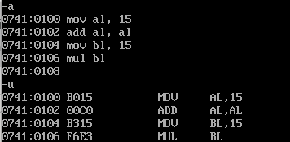

最终运行后AX=0372
结果截图：
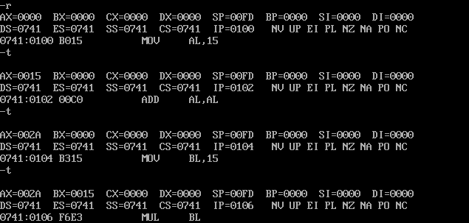

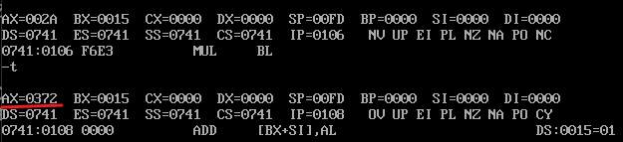

3、写出完成下述功能的程序段，指出程序运行后的商＝ ?
1）传送数据 2058H 到DS: 1000H单元中，数据 12H 到DS: 1002H单元中；
2）把DS: 1000H 单元中的数据传送到 AX 寄存器；
4）再把 AX 寄存器的内容除以 DS:1002H 字节单元中的数；
5）最后把商存入字节单元 DS:1003H 中;
程序段截图：
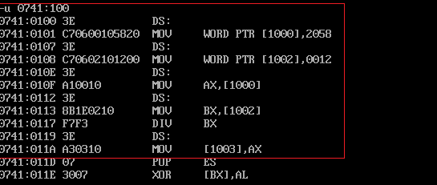

程序运行后商的结果是1CC
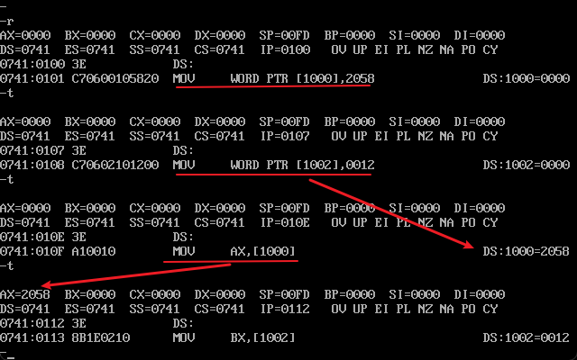
结果截图：

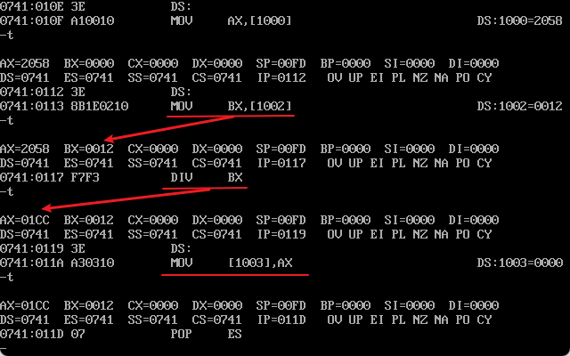

运行结果的商存储到DS:1003中，可以读出结果为1CC
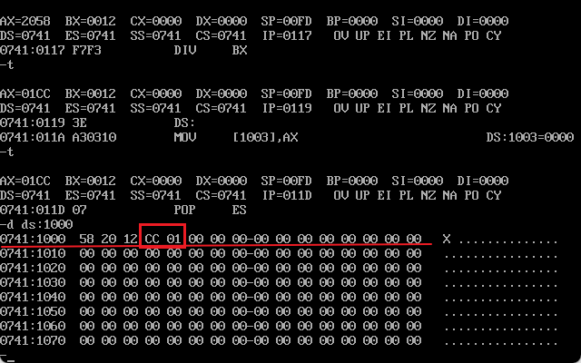

4、综合应用题（要求编写完整程序，在DOSBOX中汇编、链接、执行、调试查看结果）：
用 BX 作为地址指针， 从 BX 所指的内存单元0010H开始连续存入三个无符号数 (10H、04H、30H)，计算内存单元中这三个数的和，并将和放在 0013H 单元中，再求出这三个数的乘积，并将乘积存入 0014 单元中，写出完成此功能的程序。

程序段截图：
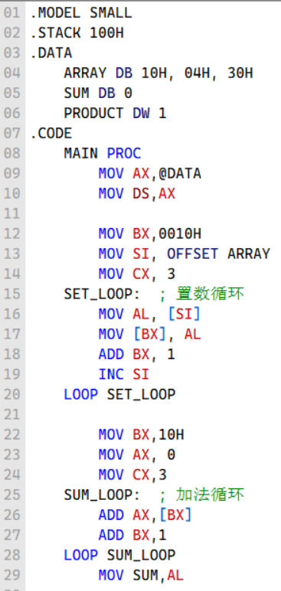
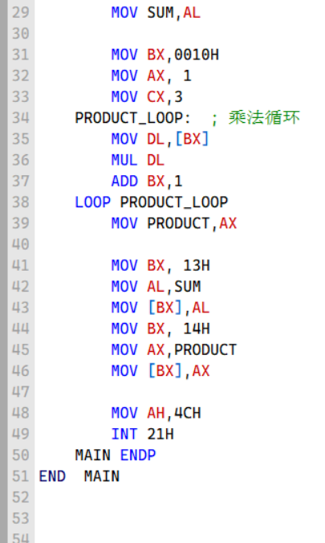

结果截图：
程序编译、链接后模拟运行
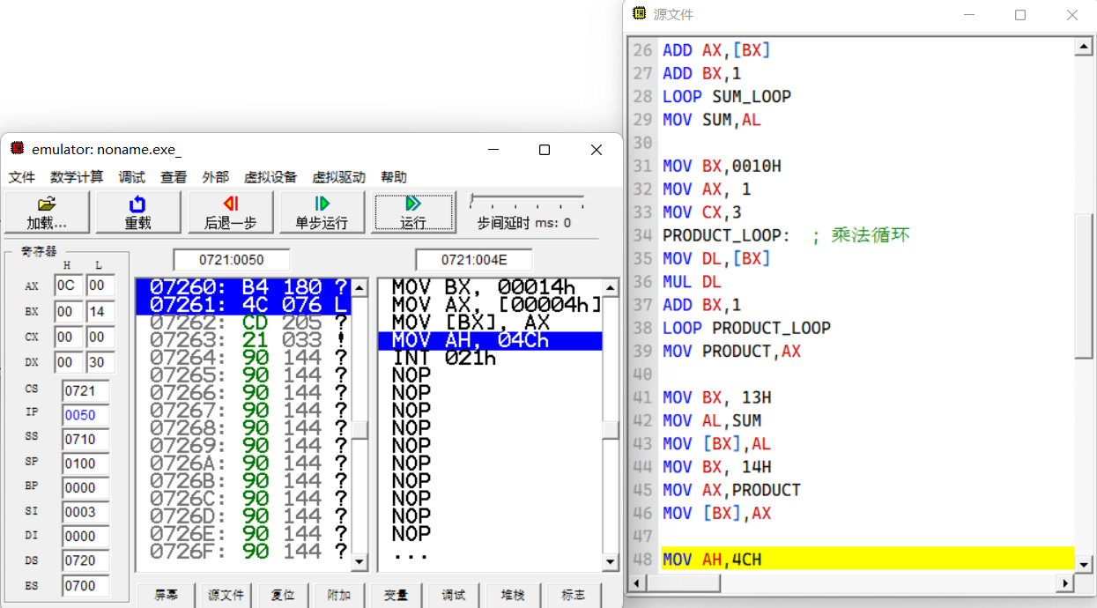

数据段DS为0720，BX指向的地址为10，所以数据存在了0720:10开始的单元，红色部分为存储的三个无符号数，第一个绿色圈的为三个数的和，为44h。第二个绿色圈的为三个数的积，为0C00。

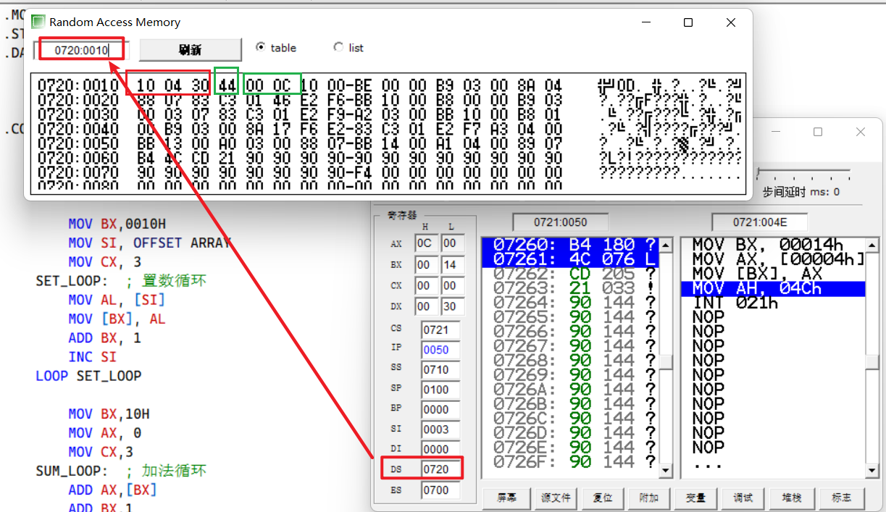

指导教师评阅：
算数运算指令使用： |  | 综合应用题： | 评分：

